TALLER 1

EXCEL

- Hoja de cálculo que permite realizar rápidamente operaciones matemáticas.

Cómo entro a Excel?
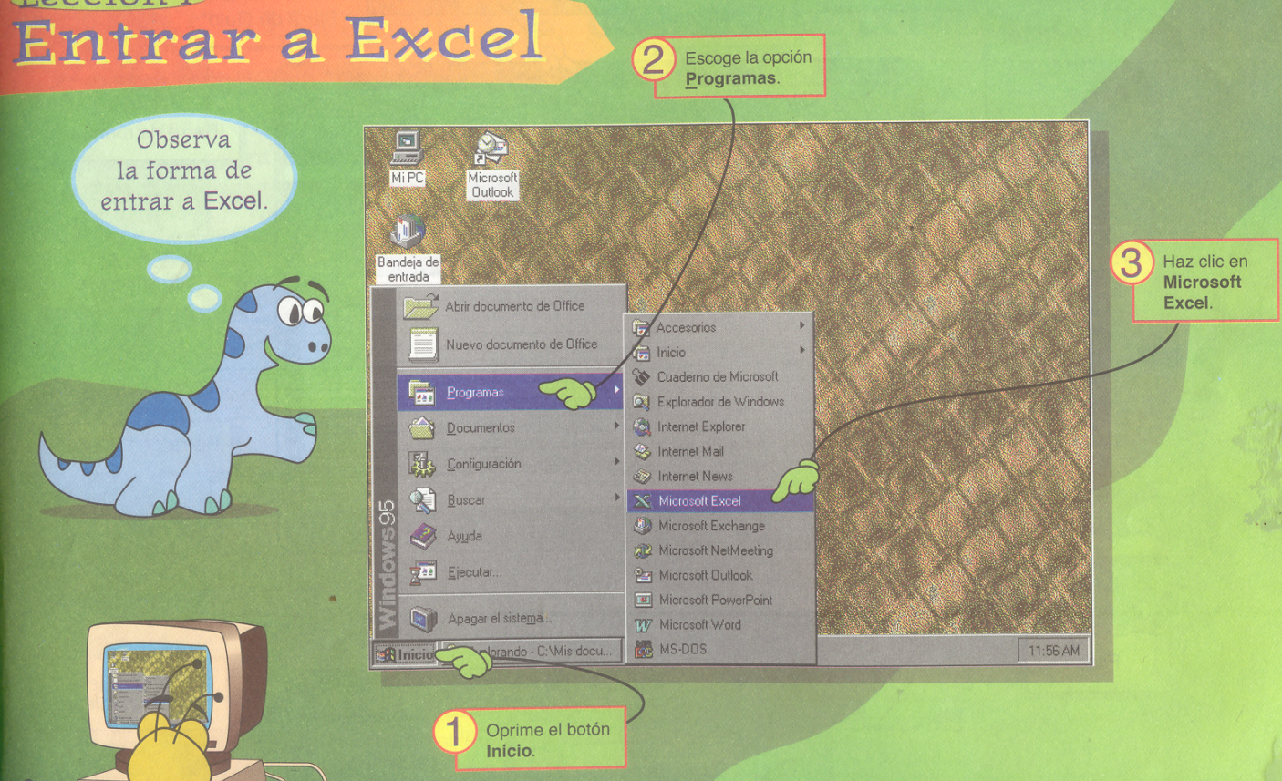
** DE QUÉ FORMAS PUEDES ENTRAR A TRABAJAR EN EXCEL?

TALLER 2
PARTES DE LA VENTANA PRINCIPAL
DE EXCEL

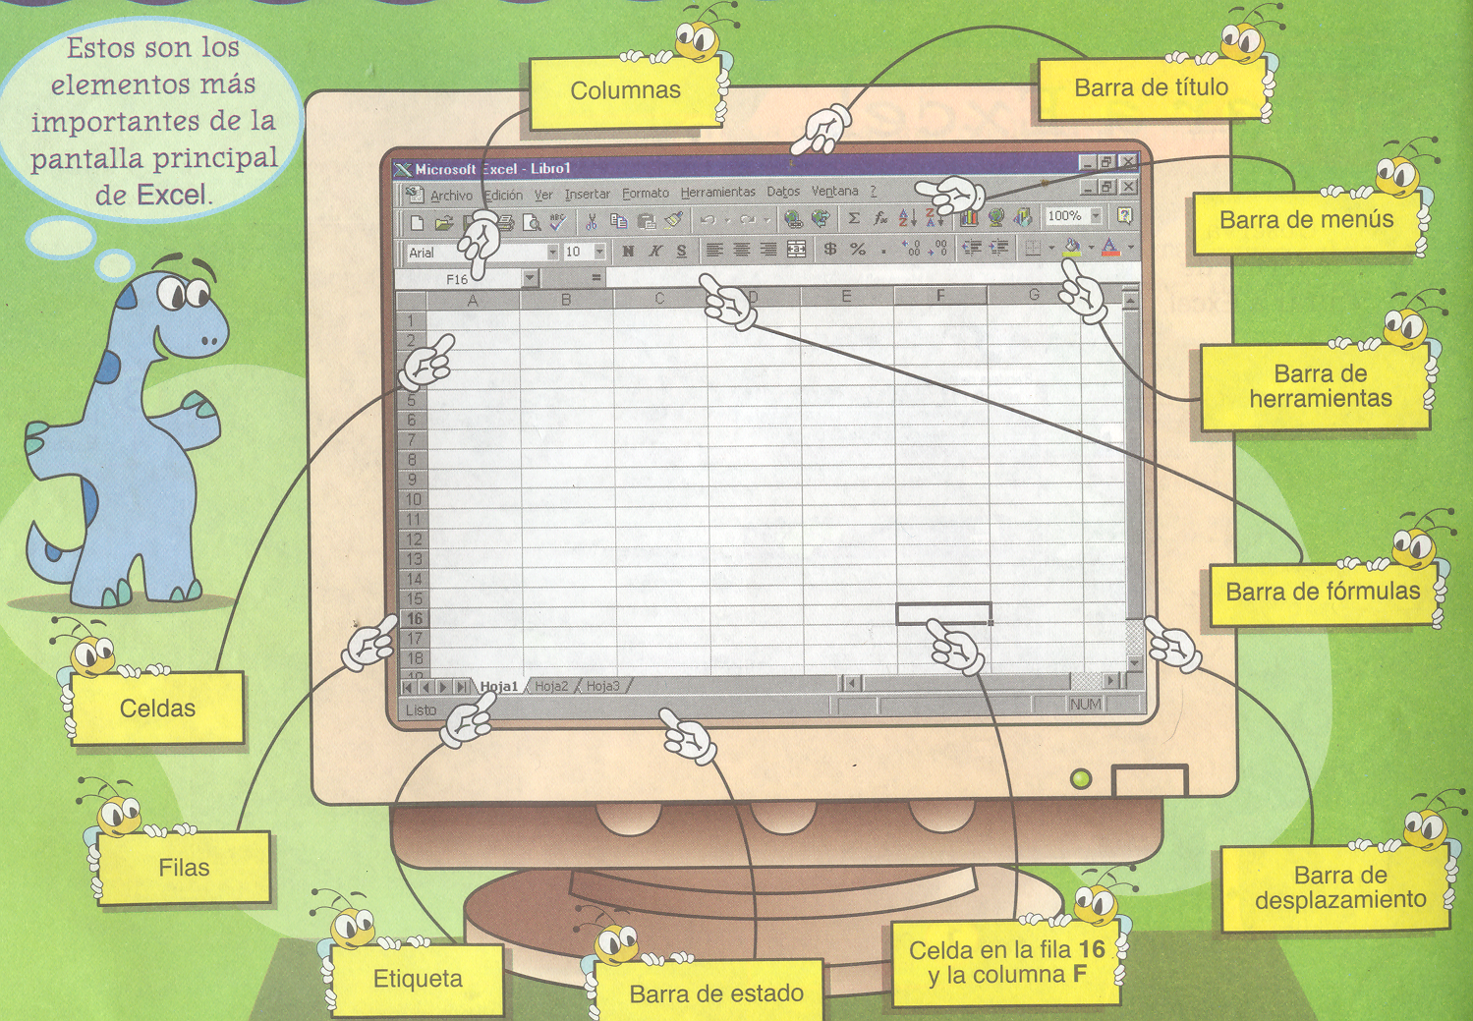

LA PRINCIPAL CARACTERÍSTICA DE EXCEL ES LA FACILIDAD CON LA QUE PUEDEN GENERARSE TABLAS Y GRÁFICOS A PARTIR DE LOS DATOS DE CADA CELDA.
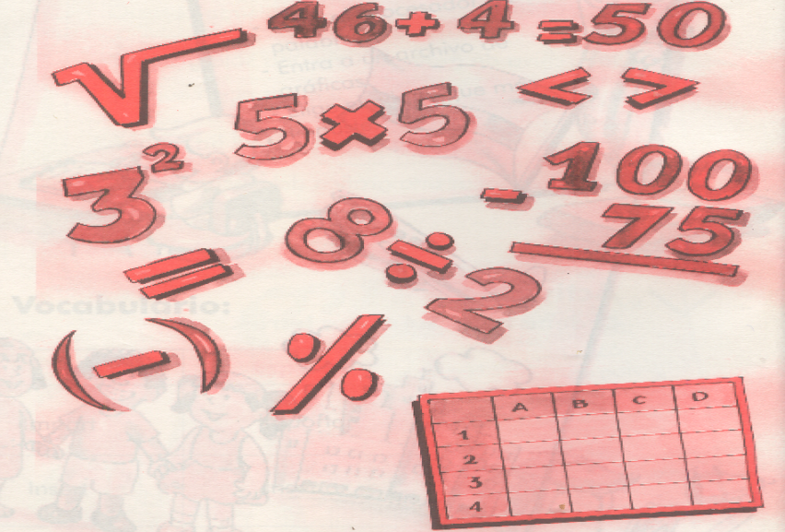

TALLER 3

¿qué son las hojas de cálculo?

Las hojas de cálculo son programas que te ayudan a realizar en el computador cualquier tipo de operaciones matemáticas; por ejemplo: ________________,
_______________________, ______________________, ________________,.

También te permite realizar gráficos de una manera fácil y divertida.

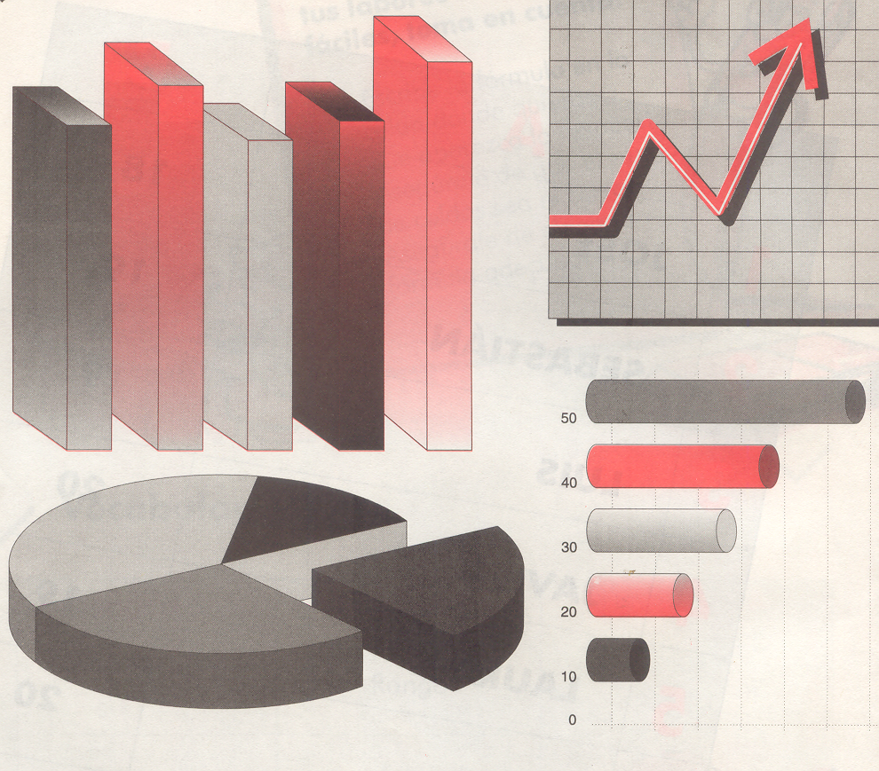

La hoja de cálculo está formada por filas y columnas.

La intersección de una fila con una columna se denomina celda.

ACTIVIDAD

*** une con una línea

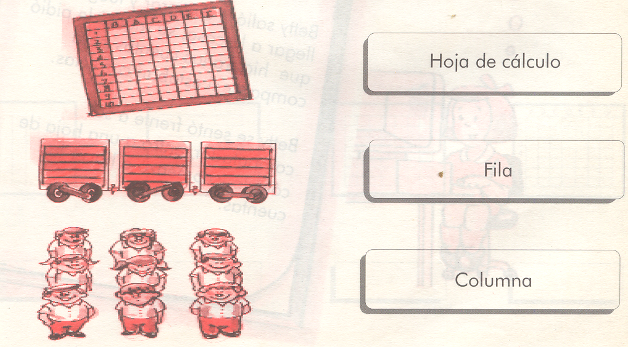

****Averigua el significado de las siguientes palabras:

Fila:

Columna:

Hoja de cálculo:

TALLER 4

EXCEL FACILITA TUS LABORES

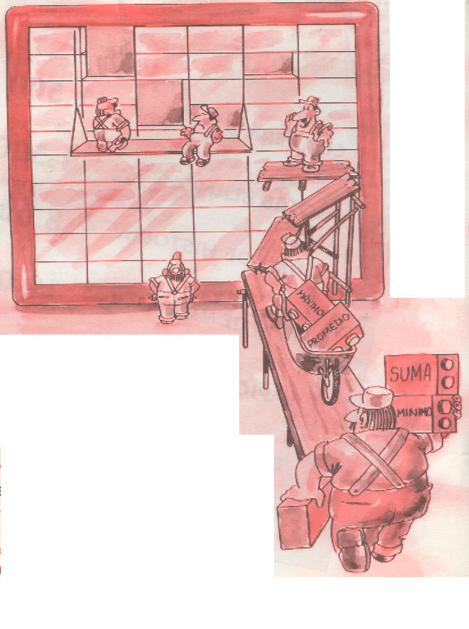
*** En algunas ocasiones necesitas trabajar con muchos números y las cosas pueden parecer difíciles.

Por esta razón, las hojas de cálculo contienen fórmulas que hacen el trabajo con números algo muy sencillo.

ACTIVIDAD

*** UNE CON UNA LÍNEA

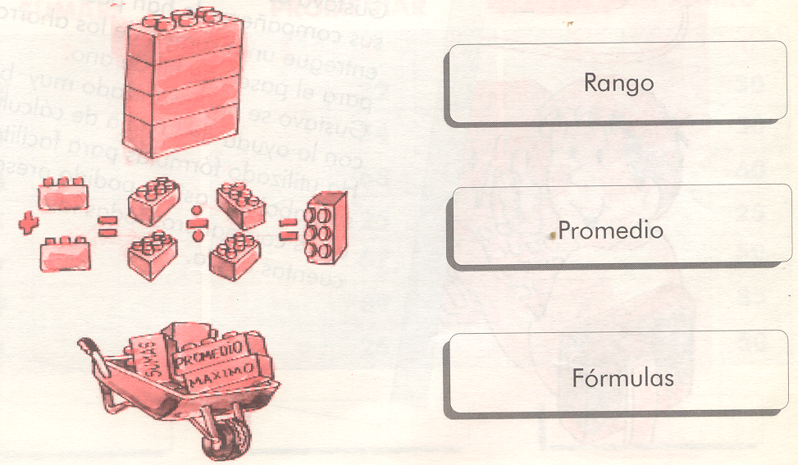
*** INVESTIGA LAS SIGUIENTES PALABRAS:

RANGO:

PROMEDIO:

FÓRMULA:

TALLER 5

TALLER 6

- Dibuja una hoja de cálculo en esta pág. De 1cm. X 1cm. cada celda

TALLER 7

***Realiza Los Siguientes Ejercicios En El Computador

***¿qué formula utilizaría para realizar la siguiente operación?

TALLER 8

GRAFICOS ESPECIALES

En ciertas ocasiones le gustaría expresar los datos numéricos por medio de gráficas fáciles de entender a simple vista.

La hoja de cálculo le permite realizar gráficas sólo con indicarle el rango de celdas que se quiera graficar; a sí mismo el programa le mostrará una gran cantidad de modelos, pero es el usuario quien decide cual de estos quiere, que es el que mejor se ajuste a la necesidad.

*** Nombra algunos tipos de gráficos que Excel presenta al usuario:

___________________________________________________.

TALLER 9

REPRESENTANDO DATOS

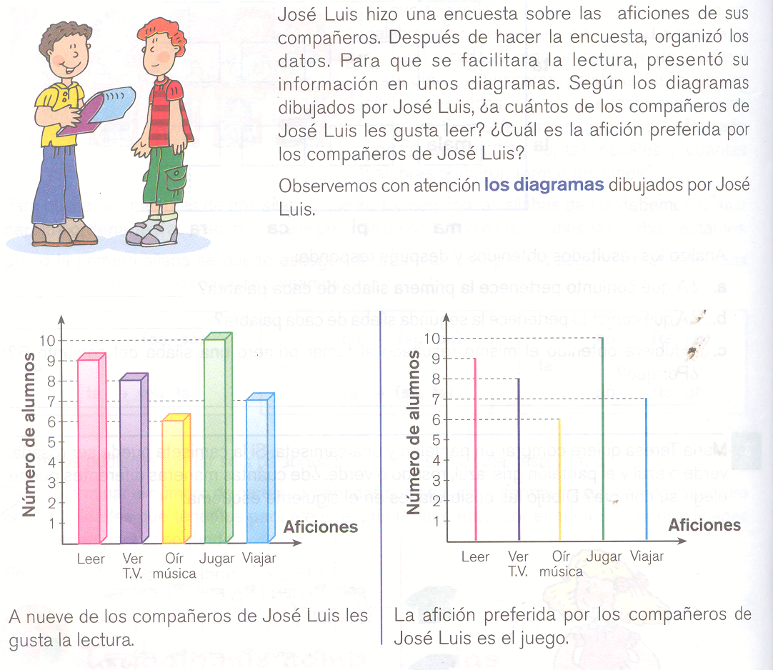
Hay datos que se pueden representar en distintos tipos de gráficos. Para poder representar datos en diagramas podemos proceder así: sobre una recta horizontal, se ubican los datos recolectados. Sobre una recta vertical, perpendicular a la horizontal, se indican las frecuencias de los datos. Se dibujan barras, líneas o se marcan puntos que llegan hasta el número que indica la frecuencia con que se da cada dato. Ejemplo.
ACTIVIDAD

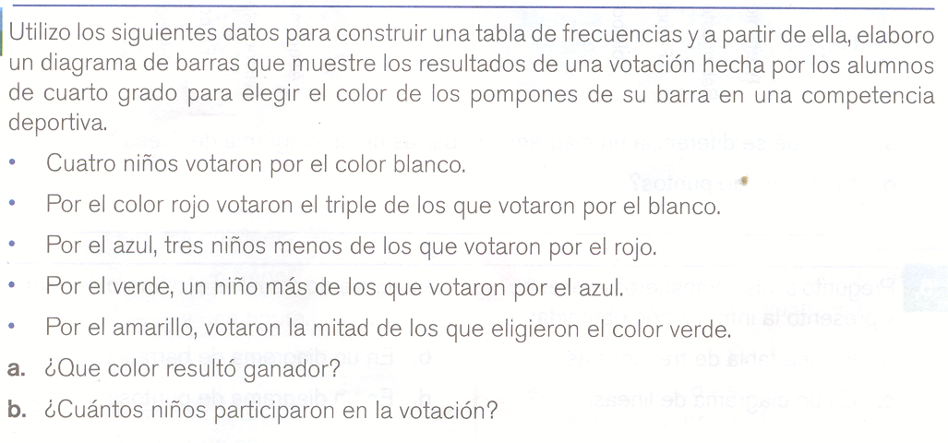

TALLER 10

DIAGRAMA CIRCULAR
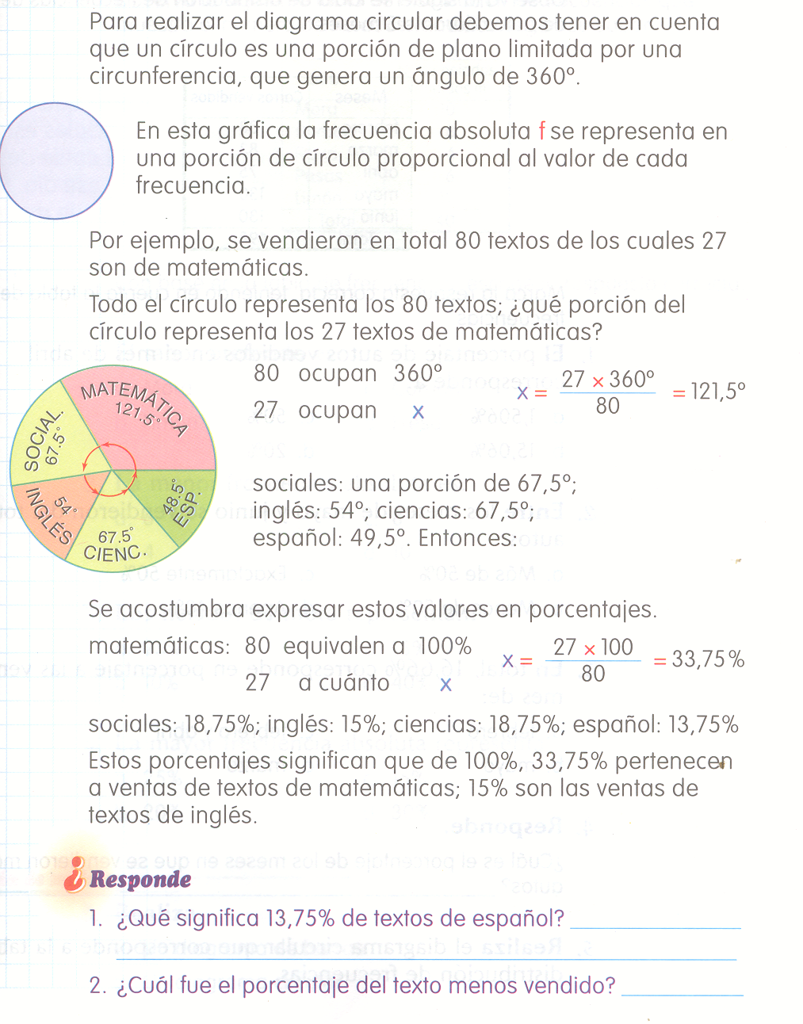
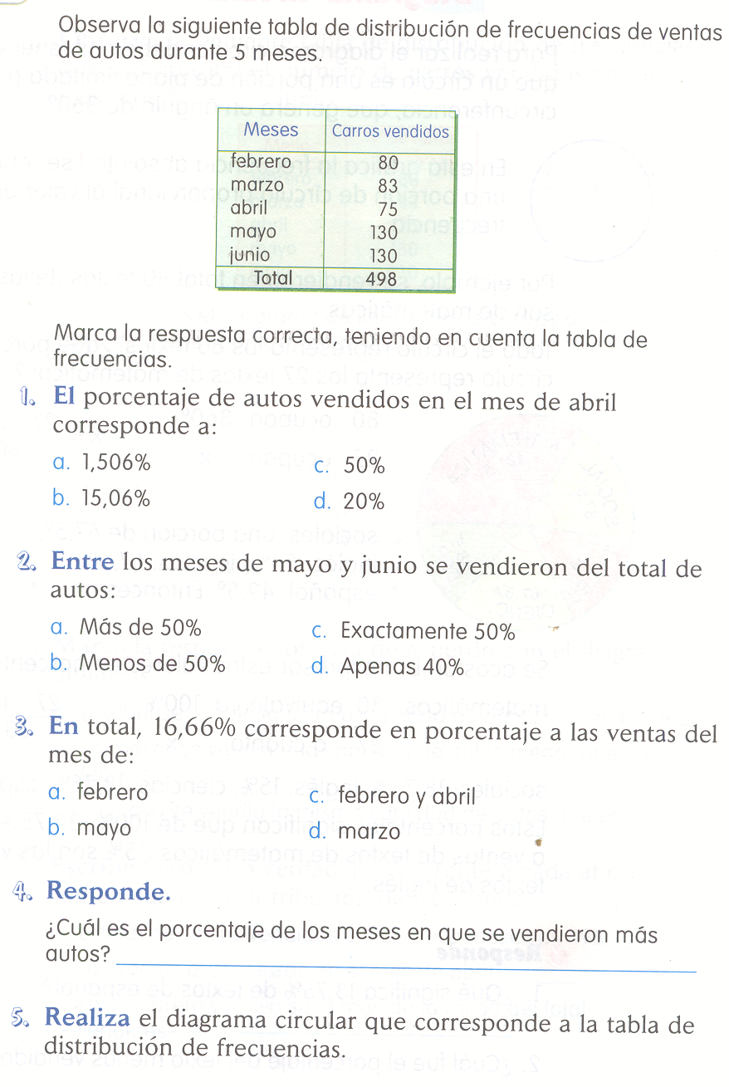
ACTIVIDAD

- Identifica el tipo de gráfico:

2. averigua qué es un diagrama?

3.
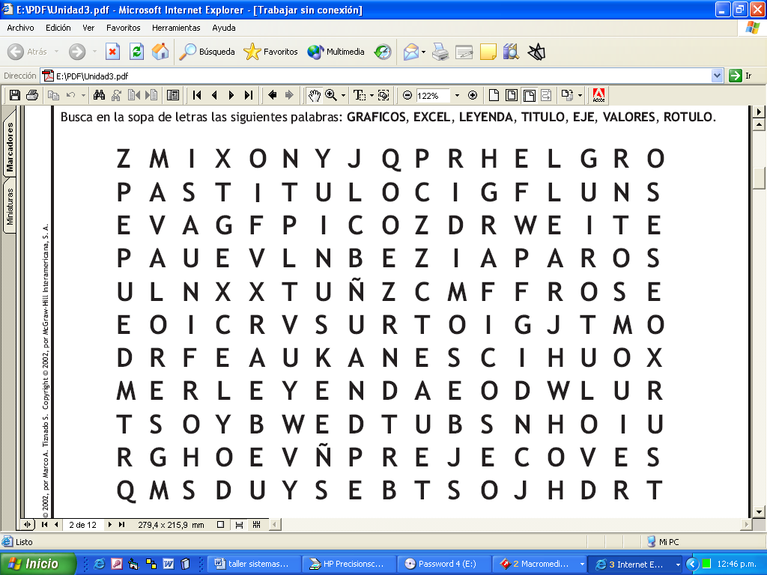
TALLER 11
INTERNET

QUÉ ES INTERNET?

PARA QUÉ SIRVE INTERNET?

QUE VIMOS HOY?

NOMBRE:_______________________ FECHA______________

TEMA:_________________________ TALLER_______________

